Тема: Активний відпочинок. Безпека при заняттях спортом
Мета. Формування ключових компетентностей:вміння вчитися –самоорганізовуватися до навчальної діяльності у взаємодії; загальнокультурної – дотримуватися норм мовленнєвої культури, зв’язно висловлюватися в контексті змісту; соціальної – проектувати стратегії своєї поведінки з урахуванням інтересів та потреб інших, продуктивно співпрацювати з різними партнерами в групі, проявляти ініціативу;здоров’язбережувальної – усвідомлювати здоров’я як вищу життєву цінність;
предметних компетентностей: розширити уявлення учнів про види активного відпочинку, про можливі небезпеки при катанні на роликах, скейтбордах, велосипеді; навчати школярів використовувати засоби захисту під час занять спортом, обирати безпечні місця для активного відпочинку; виховувати обережність, відповідальність.
Обладнання: плакат «Активний відпочинок», ілюстрації.

Хід уроку
І. Організація класу до уроку
ІІ. Актуалізація опорних знань та вмінь учнів
Як повинне освітлюватись робоче місце школяра?
- Що треба зробити, щоб зберегти високу працездатність?
- Що для цього робите ви?
- Які вправи ви вивчили дома?
- Які вправи ви можете показати зараз?
Отже, молодці, діти. Ви добре зрозуміли, як треба працювати у школі, вдома.
ІІІ. Вивчення нового матеріалу
А сьогодні ми з вами поговоримо про те, як треба відпочивати після того, коли вже вивчені всі уроки, у дорослих зроблена робота. Ви вже знаєте, що відпочивати можна по-різному. Найкращим відпочинком є зміна одного виду діяльності на інший. Так, після навчання корисним буде активний відпочинок, особливо на свіжому повітрі. Він сприяє підвищенню працездатності, поліпшенню настрою, зміцненню здоров’я. А вам активний відпочинок особливо потрібен, адже багато часу ви проводите сидячи за партою. Для нормального росту й розвитку вам слід багато рухатися. Тому під час активного відпочинку ви можете грати з друзями в різні рухливі ігри. Під час гри дотримуйте правил безпеки: обирайте безпечні місця; грайте лише за правилами; не бешкетуйте, не штовхайтеся і не ставте підніжки.

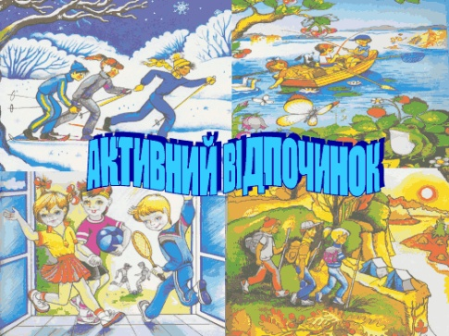
Активний відпочинок — це проведення дозвілля, під час якого людина активно рухається. Хтось полюбляє кататися на велосипеді, інших цікавлять екскурсії або прогулянка на природі, а комусь хочеться грати у футбол, бадмінтон і в інші рухливі ігри.
(Перегляд ілюстрацій «Активний відпочинок».)
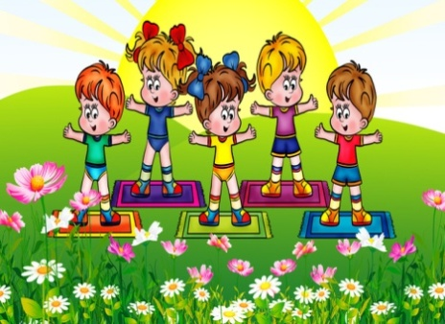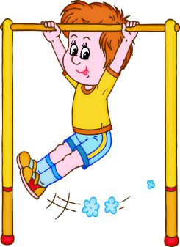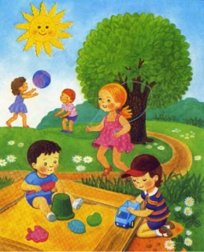
Отже, діти, людина яка займається активними видами відпочинку, завжди життєрадісна, бадьора, здорова. І можемо сказати, що активний відпочинок — важлива частина життя.
Окрім активного відпочинку є ще пасивний. Як ви думаєте, що це? Це, діти, сон.
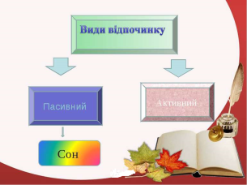
Робота з підручником (с. 28)
Бесіда з елементами розповіді
Ви можете займатися спортом. Є зимові й літні види спорту, індивідуальні та командні. Займатися спортом можна в секції, а можна й самостійно, з друзями, батьками. Це не обов’язково мають бути виснажливі тренування.
Головне — щоб вони були корисними і зміцнювали здоров’я.
— Складіть розповідь за малюнком на с. 29.Яка пора року зображена на малюнку; що роблять діти; чи безпечно вони відпочивають?
На майданчику
Це було влітку. Теплий день. Дівчатка: Марта, Альона і Аня граються у класики. Вони граються на великому майданчику. Неподалік від них Сергійко і Іринка граються у бадмінтон. На цьому майданчику ще є баскетбольний щит. Інколи старші діти грають у баскетбол. Поруч із гральним майданчиком розташована бігова доріжка. На цій доріжці хлопчики та дівчатка їздять на роликах, велосипедах і скейті. Цей майданчик є безпечним для дітей.

Де у нашому місті можна навчитися кататися на роликах, скейті, велосипеді?
Щоб займатися спортом, треба дотримуватись деяких правил під час занять. А яких саме?
2. На коліна обов'язково треба надягати наколінники і на руки, на лікті такі спеціальні подушечки, щоб захиститися від ударів.

1. Надягати шолом під час їзди на велосипеді, скейті, роликах, щоб уберегти голову від травм.

3. Треба починати вчитися їздити на маленькій швидкості, не підштовхувати одне одного.

А хто цих правил не дотримується, можуть виникнути різні неприємні ситуації. Можете розпитати того, хто потрапляв у таку ситуацію.
(Читання висновку, с. 30).
Фізкультхвилинка
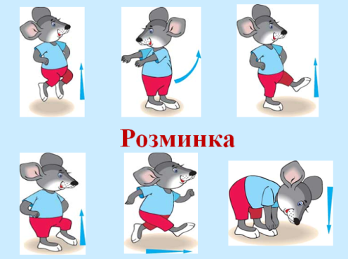
IV. Узагальнення та систематизація знань
Інколи, коли дитина довго катається на велосипеді, скейті або роликах, виникає біль у м'язах.
Що ж таке біль у м'язах, прочитає нам... (сильніший учень, усі слідкують).
(Читання тексту підручника, с. 31)
Гра « Знайди зайве»
Діти, зверніть увагу на малюнки, знайдіть на них зайвий елемент
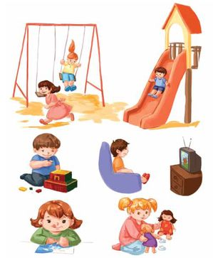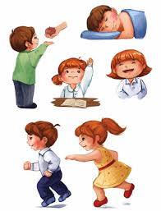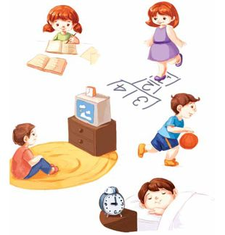

V. Підсумок уроку
- Що нового дізналися на сьогоднішньому уроці?
- Що ж таке активний відпочинок?
- Яким видом спорту ви любите займатися, яким би хотіли займатися?
- Якої безпеки під час заняття спортом треба дотримуватись?

